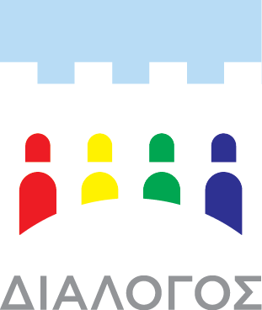
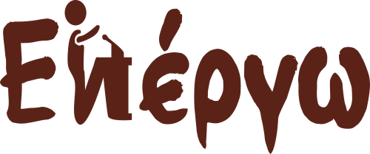

Δευτέρα, 5 Ιουνίου 2017
ΔΕΛΤΙΟ ΤΥΠΟΥ

Στους καιρούς που διανύουμε η νεολαία του τόπου μας γνω-ρίζει πως το μεγαλύτερο κοινό μας αίσθημα που λείπει πε-ρισσότερο από ποτέ από την κοινωνία μας είναι η ενότητα και η συνεργασία. Μπορεί κάποτε αυτές οι έννοιες να ήταν αυτονόητες αλλά τώρα έχουν γίνει η ουσία της επιβίωσής μας.
Πιστές, λοιπόν, σ’αυτή την ιδέα της κοινωνίας των πολιτών που έρχονται, οι Οργανωτικές Επιτροπές των Συνεδρίων Προσομοίωσης Δημοτικών Συμβουλίων «Εν Έργω | Πράξη Δημοκρατίας» από τα Γιαννιτσά και «Διάλογος» από την Καβάλα με ομοθυμία προχωρούν σε επίσημη συνεργασία που μοναδικό στόχο θα έχει την ολοένα και αποτελεσματικό-τερη μύηση των νέων στον τρόπο οργάνωσης και λειτουργί-ας των Δημοτικών Συμβουλίων ως ανώτερων οργάνων λή-ψης αποφάσεων με βασικότερο εργαλείο το συνεχώς ανε-πτυγμένο δημοκρατικό φρόνημα.
Συνεργαζόμενοι οι νέοι και πιστεύοντας στο διάλογο ως μό- νη λύση, θα βρίσκονται πάντα εν έργω!
Με εκτίμηση,

Οι Οργανωτικές Επιτροπές

